Interakce makromolekul s ligandy

Separace vázaného a volného ligandu

- rovnovážná dialýza

- GPC

- Centrifugace

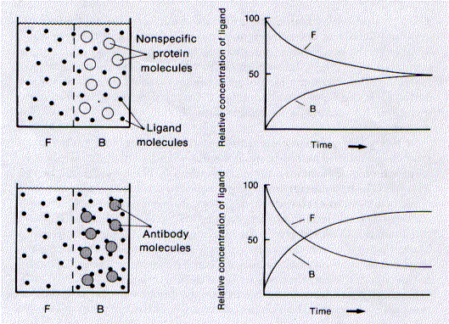

Analýza vazby bez separace

- spektrální metody

- piezzoelektrické stanovení komplexu

- jiné specifické metody

Rovnocenná nezávislá vazná místa – Scatchard

M_{f} + L_{f} ML = L_{b}

K_{as} = [L_{b}] / [M_{f}] . [L_{f}] = [L_{b}] / [M_{t}](n-ν) . [L_{f}]

K_{as} = [L_{b}] / [M_{t}](n-ν) . [L_{f}] [L_{b}] / [M_{t}] = ν

K_{as} . (n-ν) = ν / [L_{f}] K_{as} . n - K_{as} . ν = ν / [L_{f}]

ν / [L_{f}] K_{as} . n ν = 0 o ν / [L_{f}] = K_{as} . n x o x ν / [L_{f}] = 0 o - K_{as} ν = n x x o x x x o x x x n ν

Kooperující vazná místa – Hill

M_{f} + m.L_{f} ML = L_{b}

K_{H} = [L_{b}] / [L_{f}]^{m} . [M_{f}] = [L_{b}] / [L_{f}]^{m} . (n - ν) . [M] = ν / (n - ν) . [L_{f}]^{m}

K_{H} . (n - ν) = ν / [L_{f}]^{m}

K_{H} . [L_{f}]^{m} = ν / (n - ν) log K_{H} + m.log [L_{f}] = log (ν / (n - ν))

ν[L_{f}] log (ν / (n - ν)) m=0,5 m=1 (Scatchard) m m=4 }log K_{H} ν log [L_{f}]

NNEM (nearest neighbour exclusion model)

Typické pro interkalaci ligandů do šroubovice DNA

L L N₀=2 L N₀ = 3 L

L

ν₀/[L_{f}] = K₀.(1-N₀ ν₀).[ (1-N₀ ν₀)/ (1-(N₀ – 1) ν₀]^{N}₀⁻¹

pro ν₀ 0 ν₀/[L_{f}] = K₀

pro ν₀/[L_{f}] 0 ν₀ = 1/N₀

K₀ – vazebná konstanta pro isolované vazné místo

ν₀ = c vázaného ligandu / c párů bazí

N₀ = rozsah vyloučení, minimální počet párů bazí mezi ligandy

ν₀/[L_{f}] 0,33 0,5 1 ν₀ n₀ = 1/N₀

